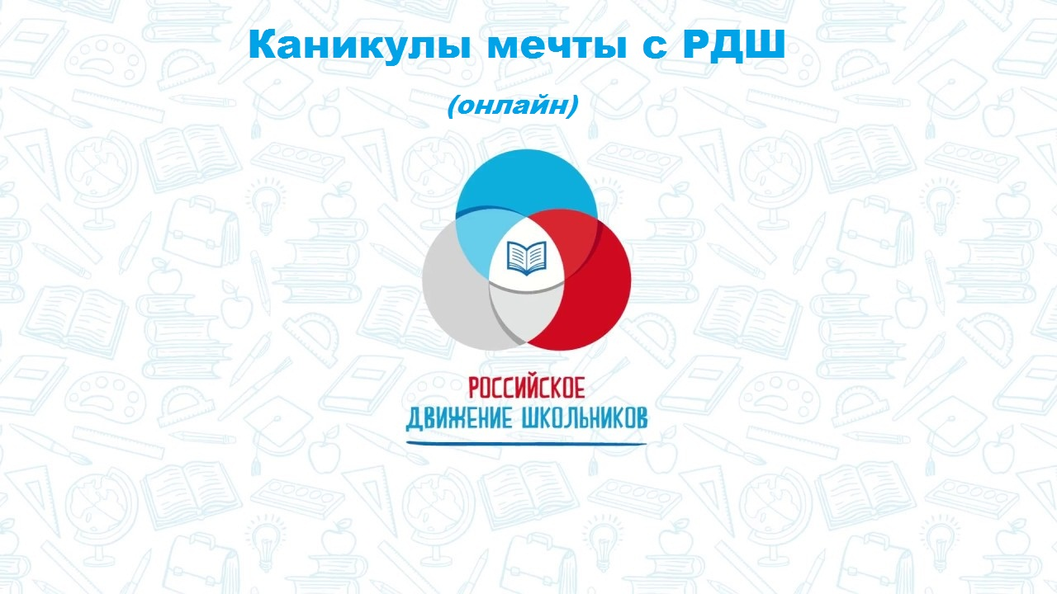

Образовательно – досуговая программа

Составитель:
Ерофеенко Ирина Сергеевна,
методист, педагог дополнительного образования
МБУДО Крапивинский ДДТ

пгт Крапивинский, 2020г.
Программа проведения образовательно – досуговой программы
«Каникулы мечты с РДШ»

Дата проведения: 02.11. – 06.11.2020г.
Формат проведения: онлайн, через видеоконференцию на платформе Zoom
Время проведения: 11.00. – 12.20
Количество участников: 30 учащихся, активисты первичных отделений РДШ и образовательных организаций, реализующих направления РДШ в Крапивинском муниципальном округе.
Цель программы: создание условий для отдыха, оздоровления и развития детей в период осенних каникул.
Задачи программы:
- познакомить учащихся с направлениями Общероссийской общественно-государственной детско-юношеской организации «Российское движение школьников» (далее – РДШ),
- способствовать созданию условий для развития у детей и подростков социальной инициативы, творческой активности,
- способствовать формированию активной жизненной гражданской позиции, стремлению к личному участию в социально значимой деятельности.

Приглашенные эксперты:
директор военно – патриотического центра «Вымпел – Кузбасс» М.Д. Рудаков;
выпускница Штаба РДШ Крапивинского ДДТ, студентка 2 курса Томского государственного университета С.А. Ерофеенко

План – сетка образовательно – досуговой программы
«Каникулы мечты с РДШ

Личностное развитие  02.11. | Информационно – медийное направление  03.11. | Военно – патриотическое направление  05.11. | Гражданская активность  06.11.
Приветствие.  Игра на знакомство | Приветствие. | Приветствие. | Приветствие.
Тренинг «Тайм – менеджмент – инструмент для активиста» | Мастер – класс «Лайфхаки для начинающего журналиста» | Интерактив «Затишье перед боем».  Мастер – класс «Современные формы изучения истории» | Мастер – класс «Wishlist – как форма мозгового штурма»  Квартирник.
Ерофеенко София, студентка ТГУ | Трошина София – лидер первичного отделения РДШ Шевелевской школы,  Матюш Ульяна и  Главацкая Богдана лидеры первичного отделения РДШ Крапивинского ДДТ | Рудаков Михаил Дмитриевич -  директор ВПЦ «Вымпел Кузбасс» | Шутова Елизавета – лидер первичного отделения РДШ Крапивинского ДДТ  Степанова Екатерина – лидер первичного отделения РДШ Зеленогорской школы
 |  |  | Подведение итогов
Продукт дня | Продукт дня | Продукт дня | Продукт дня
Пост на выбор:  - ЗОЖ и Я,  - Профессия будущего,  - Моё творчество,  - Время первых. | Пост «Мероприятие мечты». | Пост на выбор:  - «Я - патриот»,  - «75 лет Победе»,  - «Моя семья в годы войны». | Пост «Каникулы мечты с РДШ»

1 день. «Личностное развитие».
Открытие программы.
Просмотр видеоролика «РДШ – территория возможностей».
Общее знакомство в чате «Меня зовут – и в РДШ я …. (сколько времени)».
План работы:
- общий сбор на платформе ZOOM.
- «пятиминутка» от куратора.
- встреча с экспертом по направлению РДШ,
- итоговый продукт дня – публикация поста под хэштегами #РДШ #РДШ42 #РДШКрапивинский #КаникулыМечтысРДШ
Российское движение школьников реализует свою деятельность по 4 направлениям. И наша программа поострена таким образом, чтобы каждый из вас узнал что-то новое по данному направлению или актуализировал свои знания.
Личностное развитие:
Направление «Личностное развитие» состоит из трех поднаправлений: творчество, популяризация профессий, популяризация ЗОЖ.
Создавая что-то новое, меняя окружающий мир, человек непрерывно растет, и меняется сам. Выбирая творчество вы можете попробовать себя в социальной, научной. Технической, художественной деятельности.
Популяризация профессий ориентировано на расширение представлений о мире профессий.
Участники поднаправления ЗОЖ – это ребята, мечтающие быть здоровыми, сильными и красивыми. Они активно созидают свое здоровье и здоровье других. Вы можете присоединиться к этому направлению и самостоятельность, активность, решительность и ответственность станут вашими главными качествами.
Но в каком бы направлении вы бы не занимались, любому активисту, любому лидеру важно уметь организовать свое время: как совместить уроки в школе, успеть провести внеклассное мероприятие, заняться спортом, познакомиться с миром профессий, принять участие в творческом конкурсе - как успеть все сделать за сутки!
Тайм-менеджмент – это искусство управления временем. Оно позволяет сделать так, чтобы время работало на вас, а не наоборот. Учит человека так распоряжаться каждой минутой своего времени, чтобы успевать выполнить все поставленные задачи. При этом затратив намного меньше времени, чем обычно.
Если вы думаете, что это не про вас, что это касается только успешных и состоятельных людей, то вы ошибаетесь. Тайм - менеджмент необходим каждому, школьнику, живущему по школьному расписанию, руководителю крупной фирмы.
И сегодня нашим гостем стала выпускница детской организации, лидер направления «Личностное развитие», студентка 2 курса Томского государственного университета, факультета инновационных технологий София Ерофеенко.

Тренинг
«Тайм – менеджмент – инструмент для активиста»
Знакомо ли вам такое понятие «поглотители времени»? Поглотители это: такие процессы, в которых вы принимаете активное или пассивное участие по неэффективному использованию времени. Предлагаю каждому из вас десять поглотителей времени наиболее актуальных для него и озвучить.
Работа по группам.
Теперь мы объединяемся в три группы и составляем общий список поглотителей времени для каждой команды, вам необходимо обосновать его и придумать способы борьбы с каждым поглотителем. Прошу озвучить.
Информация о планировании дня. Учеными подсчитано, что, одна минута планирования экономит 10 минут, 15 минут планирования — 3 часа. За месяц вы можете сохранить 4 дня. Также научно доказано, что самый продуктивный день в неделе — вторник, а время — 11.00. Постарайтесь выполнять все свои важные дела именно в этот период. Кроме того, если сделать всю самую неприятную и трудную работу утром, то остаток дня будет легким.
Упражнение «Если бы часы заговорили…»
Каждому участнику необходимо подготовиться и произнести информацию о себе, от имени часов (наручных, висящих над изголовьем кровати, будильника – выбор – за участниками тренинга). Если бы мои часы могли говорить, то они рассказали бы:
1. Умею ли я, их хозяин, распределять своё время?
2. Сколько времени я думаю о времени?
3. Моё отношение к времени.
4. Что я успеваю сделать за день.
5. Люблю ли я свои часы и почему?
6. Что я думаю о будущем.
7. Доволен ли я тем, как прожил свою жизнь до сих пор.
8. Сколько времени я трачу на работу, а сколько – на отдых.
9. Сколько времени я готов отдать другим? Кому? Что готов делать в это время?
10. Моё время летит или тянется едва-едва.
Методики управления временем:
а) Матрица «Эйзенхауэра». Все дела распределяются по четырем квадратам:
A — срочные и важные дела (авралы, срочные поручения);
В — важные, но не срочные (здоровье, связи и отношения, чтение, отдых);
C — срочные, но не важные (квадрат иллюзий: неважный звонок, неожиданная встреча);
D — не срочные и не важные (воры времени).
б) Принцип Парето. Написать список дел, выбрать самые важные и выполнять только их.
Продукт дня - пост на выбор:
- ЗОЖ и Я, - Профессия будущего,
- Моё творчество, - Время первых.
2 день. «Информационно – медийное направление».
Результаты дня.
Информационно-медийное направление РДШ - помогает нам рассказывать об интересных событиях, которые проходят в нашей школе и не только в ней. Это направление открыто для всех.

Информационно-медийное направление включает самые прогрессивные виды деятельности: создание школьных пресс-центров, организация и проведение видеоконференций, эффективное общение в социальных сетях с другими участниками РДШ, освещение всех мероприятий РДШ. Участвуя в жизни этого направления, вы становитесь активными пользователями Медиашколы РДШ.
Информационно-медийное направление объединяет всех, кто увлекается фотографией, видеосъемкой, монтажом, журналистикой, SMM, радио и многим другим.
Мастер – класс
«Лайфхаки для начинающего журналиста»
10 простых правил, которые помогут сделать посты лучше, а СММ — эффективнее.
Обычно мы пишем в социальные сети по наитию, как придётся. Некоторые сообщения достигают цели, другие — нет, и непонятно, почему так происходит. Однако у успешного поста в социальных сетях есть набор правил — чеклист. Старайтесь проверять свой пост на соответствие этим десяти правилам. Ну и прежде, определитесь, для чего вы в целом начинаете продвижение в соцмедиа.
1. Убедитесь, что в сообщении есть польза или развлечение. (не публикуйте каждый шаг и каждое не сильно большой мероприятие). Пользователи социальных сетей больше всего любят посты, которые развлекают или учат. Именно такой контент лайкают сильнее всего. Чему учит ваш пост? Как он развлекает? Если в нём нет ни того, ни другого — самое время добавить
2. Выберите правильный стиль изложения
Разные сообщения требуют разного языка. Вы выбрали правильный? Стоит ли писать «Уважаемые господа» аудитории младше 18 лет, и обращаться на «ты» с незнакомыми людьми? С этим обычно не бывает проблем, но проверить на всякий случай стоит.
3. Следите за корректной длиной поста
Чем сообщение короче, тем легче его прочесть и тем оно эффективнее.
Можно ли сократить ваш пост, уместить всё в три абзаца вместо двадцати? Не забывайте про смайлы, специальные символы и то, что в социальных сетях можно упоминать других пользователей. Напоследок прогоните текст через «Главред» чтобы безболезненно сократить его за счёт словесного мусора
4. Прикрепите правильную ссылку. Написали в ВК анонс конференции, и случайно прикрепили к нему любимую ссылку на кино— будет печаль. Помните, что ссылки в публикациях влияют на охваты.
5. Проставьте подходящие хэштеги. Хэштеги значительно повышают охват. Пожалуйста, не ставьте в посте лишние хэштеги. Что бы вместо поста, не получилась свалка из #котиков и #себяшек.
6. Не частите с публикацями. У любого аккаунта в социальной сети есть информационная ёмкость. Странно написать за день дюжину постов, а затем ждать повышенного внимания к тринадцатому. В «ВКонтакте» и Инстаграме не стоит публиковать больше двух постов в день. Многое зависит и от лучшего времени.
7. Проверьте орфографию и пунктуацию. Люди не любят читать посты с ошибками — они режут глаз и отвлекают. Вы проверили своё сообщение? Используйте проверку орфографии в текстовом редакторе или любой сервис вроде «Орфограммки». Редактор поставит правильные кавычки и тире вместо дефиса.
8. Не расстраивайтесь, если контент «не зашел». Социальные сети живут по своим законам. Можно писать главный пост года, и собрать под ним пять лайков. И наоборот, дурацкая фоточка с котом может получить огромный охват. Задумайтесь — не возлагаете ли вы чрезмерных надежд на своё сообщение? Что будет, если его никто не прочитаетю
9. Не пишите пост на эмоциях. Проверьте свой пост — в нём пользы должно быть больше, чем эмоций. Отдельно проверьте, что в сообщении вы никого не оскорбляете и не раскрываете лишнего.
10. Добавьте картинки или видео. Пользователи социальных сетей любят глазами. Картинки и видеоролики привлекают больше внимания, чем самый классный текст. Вы не забыли прикрепить картинку к своему посту? Посмотрите на подборку инструментов, которые помогут делать отличный визуальный контент.

Продукт дня - задание на выбор:
- написать пост, учитывая полученные знания, про самое интересное школьное мероприятие,
- сделать хэштег #КаникулыМечтысРДШ из подручного материала и опубликовать фото на стене в ВК

3 день. «Военно – патриотическое направление».
Результаты дня.

Одним из важных направлений Российского движения школьников является военно – патриотическое направление. Именно участие в мероприятиях данного направления закладывают духовный фундамент будущих граждан нашей страны: справедливость, совестливость, человеколюбие, любовь к Родине, уважение к её истории и культуре, готовность трудиться на благо Отечества.
И сегодня у нас в гостях человек со стальным характером, который объединяет вокруг себя сильных и смелых - директор военно патриотического центра «Вымпел Кузбасс», который является официальным партнером РДШ, Михаил Дмитриевич Рудаков.

Военно-патриотическое направление – это поисковая деятельность, возможность отправиться в настоящую поисковую экспедицию, поучаствовать в раскопках на местах боевых действий, увековечить память об исторических событиях и судьбах Героев Отечества. Профильные события к службе в Вооруженных силах Российской Федерации, военные, клубы, соревнования, акции. Встречи с интересными людьми. Изучайте свою семейную историю. Не забывайте дедушек и бабушек, прошедших годы Великой Отечественной войны и принимайте участие в акциях.
- Мастер- класс «Современные формы изучения истории»
- Интерактив «Затишье перед боем».

Продукт дня - пост «Я - патриот», «75 лет Победе», «Моя семья в годы войны».

4 день «Гражданская активность».
Результаты дня.
Главный вектор направления «Гражданская активность» - добровольчество: социальное, экологическое, культурное, а также музейное дело! Стать добровольцем может абсолютно каждый из вас, главное желание – изменить мир к лучшему.
Мастер – класс
«WishList как форма мозгового штурма»
Направление «Гражданская активность» объединяет ребят, готовых творить добро другим во благо, во благо окружающей среде, помогать всем, кому необходима помощь.
Скажите, а в каких подобных мероприятиях лично вы принимали участие? И сегодня мы предлагаем разработать план мероприятий школы на год по направлениям РДШ, в том числе «Гражданская активность».
Наверняка, каждый из вас принимал участие в различных мозговых штурмах. Мы предлагаем вам новую методику разработки плана по технологии оставления вишлиста.
Вишлист – это список целей, которые можно осуществить за определенный период времени. Например, учебный год. Чтобы в план мероприятий были включены те, которые вам действительно интересны.
Сегодня составлять вишлист будем с помощью такой игрушки, как фантазеры, скептики и реалисты.
Для этого давайте разделимся на 3 группы – которые так и будут называться – фантазеры, скептики и реалисты.
Первый ход – вы все фантазеры и пишите все, что бы вы хотели провести, названия мероприятий и идеи. работаем – 3 минуты. После этого каждая группа презентует (один человек), то что вы нафантазировали.
Второй ход - становимся скептиками. Также в течение 7 минут, будучи скептиками смотрим, что нравится, что не нравится, что реально, что не реально, что было, чего еще не было, т.е. скептически относимся к списку и оставляем несколько, вычеркивая несколько мероприятий. Потом также презентуют то, что убрали и что оставили.
Третий ход - команды становятся реалистами. Что реально провести в нашей организации в следующем году, учитывая наши условия. Когда вы реально отсмотрели список, оставляют несколько и презентуют.
Затем каждая группа презентует свой вишлист и все голосуют за мероприятия.

Квартирник (исполнение песен под гитару и укулеле).
Подведение итогов.
Продукт дня - пост «Каникулы мечты с РДШ».

Ссылки о проведении мероприятия:
Группа РДШКузбасс
https://vk.com/rdshkem42?w=wall-136852164_20268
https://vk.com/rdshkem42?w=wall-136852164_20233
Группа РДШКрапивинский
https://vk.com/rdshkrapivinsky?w=wall-81909922_4773
https://vk.com/rdshkrapivinsky?w=wall-81909922_4747
https://vk.com/rdshkrapivinsky?w=wall-81909922_4753
https://vk.com/rdshkrapivinsky?w=wall-81909922_4766
https://vk.com/rdshkrapivinsky?w=wall-81909922_4853
Сайт Крапивинского дома детского творчества
https://krapddt.ucoz.ru/news/kanikuly_mechty_s_rdsh/2020-11-09-695

